VIII Всероссийская смена «Юный математик». ВДЦ «Орлёнок». V Турнир математических игр.
Игра «Домино». Младшая лига (8-9 класс). Решения. 08.09.2012
0–0. Рассматриваются треугольники с целочисленными сторонами. На сколько треугольников, имеющих периметр 2012, больше, чем имеющих периметр 2009? (На 0, их одинаковое количество. 1) Каждому треугольнику со сторонами a≤b≤c и периметром 2009 поставим в соответствие треугольник со сторонами a+1≤b+1≤c+1 и периметром 2012. Такой треугольник существует, так как (a+1)+(b+1)>(a+b)+1>с+1. 2) Пусть есть треугольник со сторонами x≤y≤z и периметром 2012, тогда рассмотрим отрезки с длинами x−1≤y−1≤z−1. Очевидно, что эти числа натуральные (если, например, x−1=0, x=1, то y+z=2011 и треугольника со сторонами 1, y и z, где y и z целые, не существует). Кроме того, (x−1)+(y−1)=(x+y)−2>z−2. Так как эти числа натуральные, то отсюда следует, что (x−1)+(y−1)≥z−1.Поэтому, рассматриваемые отрезки не образуют треугольника только в случае, когда (x−1)+(y−1)=(z−1), x+y=z+1. Тогда P=x+y+z=2z+1 - нечётное число, поэтому не может быть равно 2012. Следовательно, (x−1)+(y−1)>z−1, то есть каждому треугольнику со сторонами x≤y≤z и периметром 2012 поставлен в соответствие треугольник со сторонами x −1≤y-1≤z−1 и периметром 2009. Таким образом, указанное соответствие между множествами треугольников взаимно однозначно, а треугольников с целочисленными сторонами и периметром 2009 столько же, сколько с периметром 2012.)
0–1. Какое наименьшее натуральное число не является делителем числа 50! ? (n! − произведение всех натуральных чисел от 1 до n.) (53. Простое число 53 не входит в разложение на простые множители числа 50!, поэтому 50! не делится на 53. С другой стороны ясно, что 50! делится на 3⋅17=51 и на 4⋅13=52.)
0–2. На краю шахматной доски стоят 28 ферзей. За какое наименьшее количество ходов их можно переставить так, чтобы они по-прежнему стояли с краю доски, но никакой ферзь не остался на своей прежней клетке? (29 ходов. Каждый ферзь должен сходить, значит, надо не менее 28 ходов, но первый сдвинувшийся ферзь первым ходом ещё не сможет попасть на край, следовательно, надо не менее 29 ходов. Пример на 29 ходов − сначала сдвинем ферзя a1-b2, после этого всех ферзей, начиная с b1, сдвигаем вдоль края на одну клетку по часовой стрелке, а в конце сдвинем первого ферзя b2-a2.)
0–3. В корзине лежат рыжики и грузди. Среди любых 12 грибов имеется хотя бы один рыжик, а среди любых 20 грибов имеется хотя бы один груздь. Какое наибольшее количество грибов могло быть в корзине? (30 грибов. Т.к. из 12 грибов имеется хотя бы один рыжик, то груздей не более 11, а из любых 20 грибов имеется хотя бы один груздь, то рыжиков не более 19, значит, грибов не более 30=11 (груздей)+19 (рыжиков), что могло быть.)
0–4. На столе поставлены в один ряд N стаканов, перевёрнутые вверх дном. Разрешается одновременно переворачивать два стакана, стоящие через один. При каких значениях N можно добиться того, чтобы все стаканы стояли дном вниз? (При N4. Стаканы, стоящие на чётных местах, покрасим в чёрный цвет, а остальные - в белый. Каждая операция позволяет перевернуть два стакана одного цвета. Поэтому чётность количества стаканов одного цвета, стоящих вниз дном, не изменяется. Вначале дном вниз не стоит ни одного стакана, значит, для того, чтобы все стаканы оказались перевёрнутыми, необходимо, чтобы стаканов каждого цвета было чётное количество, т.е. N должно делиться на 4. Если N делится на 4, то все стаканы можно перевернуть: разделим ряд стаканов на группы по 4, и в каждой группе перевернём сначала два белых, а затем два чёрных стакана.)
0–5. По кругу стоят 24 человека, каждый из них – рыцарь (который всегда говорит только правду) или лжец (который всегда лжет). Каждый из них произнёс фразу: «Следующие 5 человек по часовой стрелке после меня – лжецы». Сколько среди этих 24 людей лжецов? (20 лжецов. Если более 5 лжецов стоят подряд, то один из них говорит правду, значит, такое невозможно. Всего 24 человека, поэтому среди них есть рыцарь. Рассмотрим рыцаря, он говорит правду, значит, 5 следующих за ним людей – лжецы. Так как 6 лжецов подряд стоять не могут, то за 5 лжецами обязан стоять рыцарь, за которым опять стоят 5 лжецов. Всего получается 4 рыцаря и 20 лжецов.)
0–6. Сколько корней имеет уравнение x³⁷+x⁸+1=0? (1. Заметим, что x≠0. Сделаем замену переменных: x=1/y. Получим уравнение: y³⁷+y²⁹+1=0. Функция f(y)=y³⁷+y²⁹+1 является непрерывной и возрастающей (сумма непрерывных возрастающих функций), значит, уравнение f(y) = 0 имеет не более одного корня. Так как эта функция принимает как положительные, так и отрицательные значения (например, при y=0 и y=-1 соответственно), то уравнение f(y) = 0 имеет корень, причём, отличный от нуля. Следовательно, данное уравнение также имеет один корень.)
1–1. К числу 43 справа и слева припишите по одной цифре так, чтобы полученное число делилось на 45. (2430 или 6435. Число должно делиться и на 5 (поэтому справа стоит либо 0, либо 5), и на 9 (поэтому сумма его цифр кратна 9). Получаем по одному варианту в каждом случае.)
1–2. Дан параллелограмм ABCD. В треугольнике АВС отметили точку М пересечения медиан. Найдите отношение ВМ:МD. (1:2, т.к. М делит отрезок ВО в отношении 2:1, а ВО=ОD, где О – точка пересечения диагоналей параллелограмма)
1–3. Сколько десятизначных чисел можно составить так, чтобы любые две соседние цифры отличались на единицу, если в их десятичной записи можно использовать только цифры 1, 2 и 3? (64 числа. Рядом как с цифрой 1, так и с цифрой 3 может стоять только цифра 2, поэтому в любом из рассматриваемых десятизначных чисел каждая вторая цифра - двойка. На каждое из оставшихся пяти мест можно поставить либо единицу, либо тройку. Количество способов это сделать равно 2⁵ = 32. Кроме того, мы можем выбрать на каких местах будут стоять двойки − на чётных или на нечётных. Поэтому полученное количество нужно удвоить.)
1–4. Упростите выражение $\sqrt[3]{2+\sqrt{5}}+\sqrt[3]{2−\sqrt{5}}$. (1. Пусть $\sqrt[3]{2+\sqrt{5}}$=a, $\sqrt[3]{2−\sqrt{5}}$=b, $\sqrt[3]{2+\sqrt{5}}+\sqrt[3]{2−\sqrt{5}}$=x. Тогда x³=a³+b³+3ab(a+b)=4-3x. Уравнение x³+3x-4=0 имеет только один вещественный корень x=1, следовательно, наше выражение равно 1.)
1–5. Сколько раз в последовательности целых чисел (a_{n}), заданной формулой $a_{n}=\left[\sqrt{2n}+\frac{1}{2}\right]$, встречается число 1511? (1511 раз. [$\sqrt{2n}$+1/2]=1511 ⇔ 1511≤+1/2<1512 ⇔ 1510,5≤<1511,5 ⇔ 2281610,25≤2n<2284632,25 ⇔ 1140805,125≤n<1142316,125. Учитывая, что n − натуральное число, имеем неравенство 1140805<n≤1142316. Количество натуральных решений этого неравенства равно: 1142316−1140805=1511.)
1–6. Сколько существует таких целых a, что дробь $\frac{a^{3}−8}{a+2}$ принимает целое значение? (10. $\frac{a^{3}−8}{a+2}=a^{2}−2a+4−\frac{\text{16}}{a+2}$. Значит, для того, чтобы данное выражение принимало целое значение, необходимо и достаточно, чтобы (a+2) являлось делителем 16. Следовательно, знаменатель дроби может принимать 10 различных значений: ±16; ±8; ±4; ±2; ±1, каждое из которых определяет значение a.)
2–2. В треугольнике ABC известно, что AB≤2, BС≤3, СА≤4. Какое наибольшее значение может принимать наибольшая высота такого треугольника? (3. Поскольку высота не больше каждой из двух боковых сторон, то любая высота не больше 3. В прямоугольном треугольнике с катетами 2 и 3 гипотенуза равна$\sqrt{\text{13}}$<4 , а наибольшая высота этого треугольника равна 3.)
2–3. Найдите сумму корней уравнения x⁴+3x²−7=0. (0. Это биквадратное уравнение с положительным дискриминантом 9−4⋅(−7)=37 и положительным значением одного из корней x². При этом в силу биквадратности корни уравнения будут противоположными по знаку, значит, их сумма равна 0.)
2–4. Решите уравнение |x−2012| + |x+1| = |x+2012| + |x−1|. ([−1;1]. Решим уравнение, используя координатную прямую. Данное равенство выполняется для каждой такой точки c координатой x, что сумма расстояний от неё до точек 2012 и (−1) равна сумме расстояний до точек (−2012) и 1. Несложно заметить, что искомыми являются только точки, расположенные на пересечении отрезков [−1; 2012] и [−2012; 1].)
2–5. Какое наименьшее количество клеток можно вырезать из шахматной доски так, чтобы на оставшиеся клетки нельзя было поставить 8 не бьющих друг друга ладей? Приведите ответ и пример. (8 клеток, например, левого столбца. Докажем, что если вырезано не более 7 клеток, то на оставшиеся клетки ещё можно поставить 8 не бьющих друг друга ладей. Известно, что на шахматную доску 8×8 можно поставить 8 ладей, не бьющих друг друга, 8!=8⋅7⋅6⋅5⋅4⋅3⋅2⋅1=40320 способами, так как в первую вертикаль ладью можно поставить 8-ю способами, во вторую – уже 7-ю и т.д., в последнюю – 1-м способом. Теперь посмотрим, сколько из этих расстановок нам могут не подойти после вырезания клеток. Расстановка не подходит, если какая-то ладья оказалась на вырезанной клетке, тогда остальные ладьи могут стоять 7! способами, т.о. каждая из 7 вырезанных клеток может нам «испортить» 7! способов расстановки 8 ладей, при этом какие-то способы могут быть «испорчены» сразу несколькими разными вырезанными клетками. Но в любом случае в сумме мы теряем не более 7∙7!=35280 способов. Значит, существует не менее 40320–35280=5040 способов расстановки на доске 8 ладей, не бьющих друг друга, при которых ладьи встают на невырезанных клетках, т.е. нужных нам расстановок.)
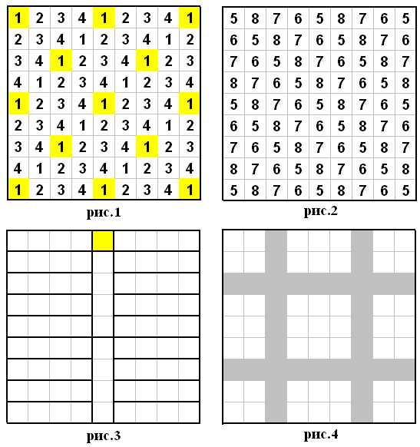
2–6. Доску 9×9 замостили 20 плитками 1×4 без наложений. Сколько различных положений могла иметь непокрытая клетка? (9 положений. Раскрасив доску в четыре цвета по диагоналям в двух направлениях (рис.1 и рис.2), получим, что свободная клетка должна быть одновременно цвета 1 и цвета 5, а таких клеток на доске 13 штук. При этом пример для каждой из 9 клеток на краю и в центре можно построить, выделив на доске 2 прямоугольника 4×9 и полосу 1×9, оставив в ней свободной нужную нам клетку (см. рис.3). А для оставшихся 4 клеток докажем, что они свободными быть не могут. Применим раскраску, как на рис.4, в ней будет 49 белых и 32 чёрных клетки. При этом каждая фигурка 1×4 содержит в себе либо 3, либо 0 белых клеток, т.е. в сумме во всех фигурках будет кратное 3 количество белых клеток, т.е. не все 49. Значит, свободной может быть только белая клетка, к которым и относятся рассмотренные выше 9 клеток.)
3–3. Для каждой пары чисел x и y обозначим через s(x, y) наименьшее из чисел x, 1–y, y–x. Какое наибольшее значение может принимать число s(x, y)? (1/3. Сумма трёх указанных в условии чисел равна 1, поэтому по принципу Дирихле наименьшее из них не больше 1/3. С другой стороны, при x=1/3, y=2/3 наименьшее из трёх данных чисел равно 1/3.)
3–4. В результате измерения четырех сторон и одной диагонали четырехугольника получены числа: 1; 2; 2,8; 5; 7,5. Какова длина измеренной диагонали? (2,8. Пусть измерены стороны четырехугольника ABCD и диагональ AC. Так как AC – общая сторона двух треугольников, то AC≠7,5 (оставшиеся числа не могут быть длинами сторон двух треугольников со стороной 7,5 в силу неравенства треугольника). Следовательно, длину 7,5 имеет одна из сторон, например AD. Тогда в треугольнике ADC длины остальных сторон равны 5 и 2,8 (иначе не будет выполняться неравенство треугольника). Случай AC=5 невозможен, потому что стороны треугольника ABC не могут иметь длины 1, 2 и 5. Следовательно, AC = 2,8; BC = 5. Оставшиеся стороны AB и BC имеют длины 1 и 2 (в любом порядке).)
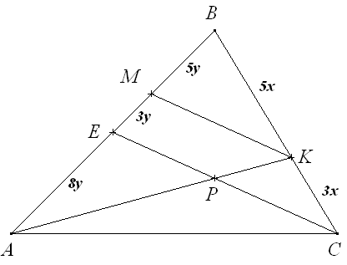
3–5. Найдите наименьшее натуральное число, половина которого − квадрат, треть − куб, а пятая часть − пятая степень. Ответ записать через разложение на простые множители. (2^{15 .} 3^{10 .} 5⁶. Из условия следует, что наше число n имеет разложение на простые множители 2ª⋅3^{b}⋅5^{c} такое, что (a−1)2, a(3⋅5), (b−1)3, b(2⋅5), (c−1)5, c(2⋅3), откуда находим, что минимальными будут a=15, b=10, c=6.)
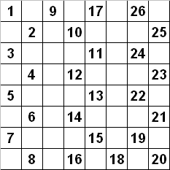
3–6. На стороне ВС треугольника АВС взята точка К такая, что ВК:КС=5:3. В каком отношении медиана СЕ делит отрезок АК (считая от точки А)? (8:3. Ответ можно получить с помощью геометрии масс, рассмотрев систему материальных точек (3А, 3В и 5С), барицентром которой как раз и окажется точка Р пересечения отрезков АК и СЕ, т.к. Р будет и барицентром системы (6Е, 5С), и барицентром системы (3А, 8К), которые возникают при группировке масс (3А, 3В) и (3В, 5С) соответственно в 6Е и 8К с сохранением барицентра всей системы. Значит, по правилу рычага найдём, что АР:РК=8:3. Другое решение можно получить, проведя отрезок КМ, параллельный отрезку СЕ (см. рис.), где М лежит на стороне АВ. Тогда ВМ:МЕ=ВК:КС=5:3, АЕ:ЕМ=ВЕ:ЕМ=(ВМ+МЕ):МЕ=(5+3):3=8:3, АР:РК=АЕ:ЕМ=8:3.)
4–4. В белом квадрате 8×8 поочерёдно закрашиваются в чёрный цвет клетки, у которых до покраски было не более одной чёрной вершины. Какое наибольшее количество клеток можно закрасить таким образом? Приведите ответ и пример, указав порядок закраски клеток. (26 клеток, см. рис. На первом шаге мы закрашиваем 4 белых узла клетчатой решётки, а на каждом следующем – не более 3. Значит, всего закрасим не более [1+(81–4):3]=26 клеток, т.к. на доске 81=9∙9 узлов.)
4–5. Три окружности разных радиусов попарно касаются друг друга внешним образом. Отрезки, соединяющие их центры, образуют прямоугольный треугольник. Найдите радиус меньшей окружности, если радиусы большей и средней равны 6 и 4. (2. Пусть x − радиус меньшей окружности. Стороны получившегося треугольника равны 10, 6+x и 4+x. Поскольку 10 − наибольшая сторона, то это гипотенуза. По теореме Пифагора (x+6)²+(x+4)²=10². Отсюда находим, что x=2.)
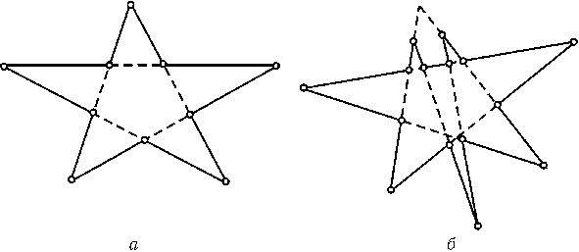
4–6. При каком наибольшем n для любого n-угольника найдётся прямая, содержащая ровно одну его сторону? (n=13. Предположим, что существует тринадцатиугольник, у которого на любой прямой, содержащей сторону, есть ещё хотя бы одна сторона. Проведём через все стороны этого тринадцатиугольника прямые. Так как у него тринадцать сторон, то на одной из них лежит нечётное число сторон, т.е. на одной прямой лежат по крайней мере три стороны. У них есть 6 вершин и через каждую вершину проходит прямая, на которой лежат по крайней мере две стороны. Поэтому всего у этого тринадцатиугольника не менее 3+2⋅6=15 сторон, противоречие. Для чётного n≥10 требуемый пример − контур звезды (рис. а); идея построения примера для нечётного n≥15 аналогична (рис. б).)
5–5. На окружности отмечено 10 точек. Проведены всевозможные прямые с концами в них, причём оказалось, что никакие три не пересекаются в одной точке. Сколько на чертеже могло получиться треугольников, образованных этими прямыми, вершины которых лежат внутри окружности? ($С_{\text{10}}^{6}=\frac{\text{10}!}{6!⋅4!}=\text{210}$. Каждое множество из 6 точек окружности можно разбить единственным образом на пары так, чтобы три прямые, соединяющие точки в этих парах, образовали искомый треугольник. Обратно, стороны каждого искомого треугольника однозначно определяют такое множество из шести точек. Следовательно, таких треугольников будет $С_{\text{10}}^{6}$.)
5–6. Даны N ≥ 3 точек, занумерованных числами 1, 2, ..., N. Каждые две точки соединены стрелкой от меньшего номера к большему. Раскраску всех стрелок в красный и синий цвета назовем «однотонной», если нет двух таких точек A и B, что от A до B можно добраться и по красным стрелкам, и по синим. Найдите количество «однотонных» раскрасок. (N!. Назовем полный ориентированный граф упорядоченным, если ориентированные ребра задают на множестве его вершин отношение (линейного) порядка. Граф из условия упорядоченный. Пусть исходный граф покрашен в два цвета. Изменим все направления красных стрелок на противоположные. Докажем, что раскраска однотонна тогда и только тогда, когда полученный граф - упорядоченный. 1) Пусть раскраска однотонна. Достаточно проверить в новом графе свойство транзитивности порядка. Пусть вершины A, B, C с номерами a<b<c образуют нетранзитивный треугольник: ребра идут либо от A к B, от B к C, от C к A, либо от A к C, от C к B, от B к A. В обоих случаях в исходном графе путь ABC одноцветен и имеет другой цвет, нежели ребро AC. Противоречие. 2) Пусть полученный граф – упорядоченный. Рассмотрим две вершины A и B. Если в исходном графе от A к B вел синий путь, то в новом графе A<B, а если красный, то A>B (в смысле нового порядка). Одновременно эти неравенства выполняться не могут. Теперь легко получить ответ: однотонных раскрасок столько же, сколько отношений порядка на множестве из N элементов; их, в свою очередь, столько же, сколько перестановок N элементов, т. е. N!.)
6–6. Автобусная сеть города с N≥2 маршрутами устроена следующим образом: 1) с любой остановки на любую другую остановку можно попасть без пересадки; 2) для любой пары маршрутов найдется, и притом единственная, остановка, на которой можно пересесть с одного из этих маршрутов на другой; 3) на каждом маршруте ровно три остановки. Чему может быть равно N? (N=7. Докажем, что если выполняются указанные условия, то число остановок на маршруте n=3 и число маршрутов N связаны соотношением N = n(n−1)+1. Пусть a − один из маршрутов, B − остановка, через которую маршрут a не проходит. Каждый маршрут, проходящий через B, пересекает маршрут a. Поэтому через B проходит ровно n маршрутов. Аналогично доказывается, что через каждую остановку маршрута a проходит n-1 маршрутов, отличных от a. Всего получаем n(n-1) разных маршрутов и ещё сам маршрут a.)

